CELICA – osnovna gradbena in dejavna enota vsakega živega organizma (človeške celice so evkariontske, živalske)

TKIVO – skupina celic, ki opravljajo enako nalogo in zato so si po zgradbi podobne

ORGAN – tvori več tkiv, le eno tkivo je značilno in opredeljuje ta organ

ORGANSKI SISTEM – organi, ki opravljajo isto funkcijo, tvorijo določen org. sistem

Tkiva človeškega telesa:
- vrhnjice
  - krovno tkivo (epitelno tkivo)
  - žlezno tkivo

- veziva in opornine
  - vezivno tkivo
  - kostno tkivo
  - hrustančno tkivo

- mišičnine → mišično tkivo
  - skeletno
  - gladko
  - srčno

- živčnine
  - pravo živčno tkivo
  - oporno živčno tkivo

KROVNO TKIVO /epitel/ - celice so povezane med seboj, stiki med njimi so tesni.

Glede na št. plasti ločimo:
- enoplastni epitel
- večplastni epitel

Naloga:
- enoslojni epitel je prepusten (nahaja se v notranjih stenah organov)
- večslojni epitel (nahaja se v vrhnjici kože) ima zaščitno vlogo.

Posebna oblika krovnega tkiva je ŽLEZNO TKIVO (specializirana oblika krovnega tkiva) nastajajo in shranjujejo se produkti
- EKSOKRINE ŽLEZE – lastno izvodilo (žleza lojnica, znojnica)
- ENDOKRINE ŽLEZE – nima lastnega izvodila, izloča izločke hormonov (žleza ščitnica, hipofiza, epofiza)

VEZIVNO TKIVO – celice niso povezane med seboj
Vrste:
- maščobno
- mrežasto
- kri
- limfa
- rahlo vezivo
- čvrsto vezivo

naloga: ohranja in obliko in strukturo vseh organov

Opornine
- hrustančno tkivo (elastično, čvrsto)
- kostno tkivo (neelastično, trdno)

KOSTNO (KOMPAKTNO) TKIVO
- osnovni dele je osteon
- kostnica
- Haversov kanal (v kanalu potekajo žile in limfa (prehranjujejo kost) in živci)
- osteocite / kostne celice

SKELETNO MIŠIČNO TKIVO – osnovna enota je mišično vlakno. Tvori skeletne mišice

SRČNO MIŠIČNO TKIVO – osnovna enota je enojedrna razvejana mišična celica. Tvori srce

GLADKO MIŠIČNO TKIVO – celice so vretenaste oblike, so enojedrne. Tvori stene prebavnega trakta, arterij in ven

ŽIVČNO TKIVO – tvorijo ga živčne celice ali nevroni in glia celice. V živčnih celicah nastajajo in se prenašajo živčni signali. Glia celice obdajajo nevrone, jih prehranjujejo in odstranjujejo dele razpadlih nevronov.

KOŽA
1 vloge kože
ZAŠČITNA VLOGA – ščiti pred različnimi bolezni, UV sevanje (melanin – pigment), pred velikim izhlapevanjem, razne mehanske poškodbe

TERMOREGULACIJSKA VLOGA – varuje pred pretokom energije v in iz telesa. Hlajenje z izhlapevanjem toplote iz telesa (žleze znojnice), poveča se pretok krvi v žilah, ki so v globlji plasteh kože, toplota se zadržuje, telo se ohlaja

IZLOČALNA VLOGA – strukture, ki so odgovorne za to, so žleze znojnice. Izločajo znoj (prevladuje voda, organske soli, sečnina, sečna kislina, keratin), po sestavi podoben urinu ali seču. Podobna vloga izločal.

ŽLEZNA VLOGA – strukture, ki so odgovorne za to, so žleze lojnice, izločajo loj (mešanica mlečnih kislin, trigliceridi, holesterol, voski)

ČUTILNA VLOGA – receptorji za bolečino, toploto, tip, dotik, pritisk, hladnota

TVORBA VITAMINA D – v kožnih celicah se nahaja provitamin D, ki se pod vplivom UV svetlobe pretvori v vitamin D
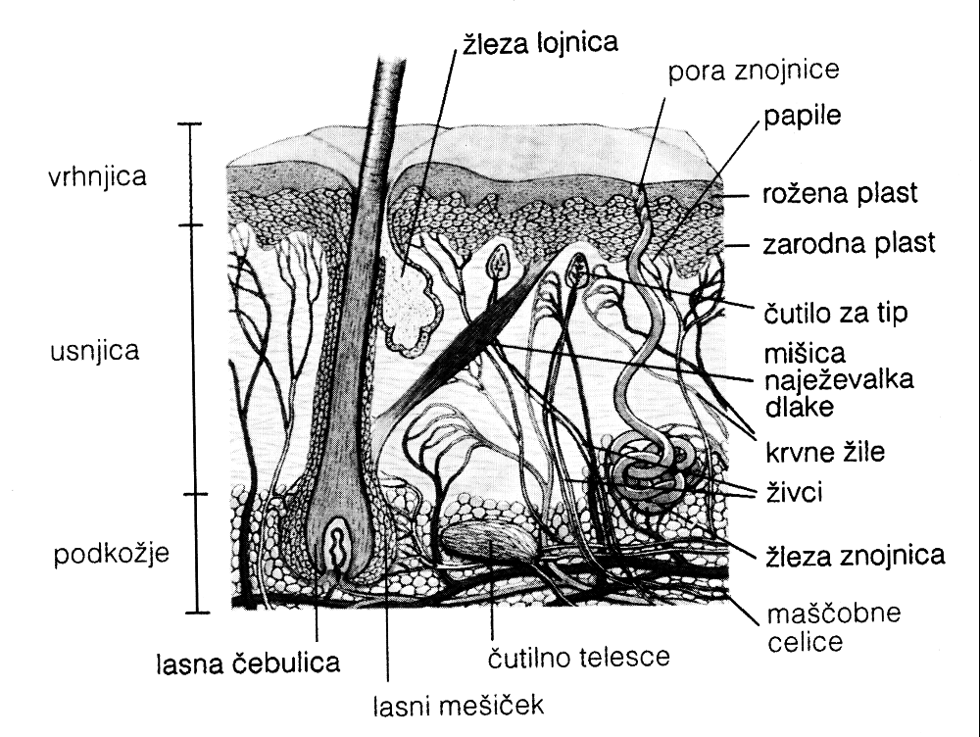
2 zgradba

POVRHNJICA ali VRHNJICA – gradi jo epitelno tkivo, ki je večplastno
ROŽENA PLAST – odmrle, poroženele celice, ki se luščijo in odpadajo
ZARODNA PLAST – celice se delijo

USTNICA – tvori jo vezivno (elastično in čvrsto)
struktur →
- prepleti krvnih in limfnih kapilar (prenos O₂ in hrane)
- živci
- las oz. dlaka v lastnem mešičku, mišica dvigovalka dlake
- žleza lojnica in znojnica
- receptorji (mraz, dotik, tip, …)

PODKOŽJE – rahlega vezivnega tkiva, z mnogo maščobnimi celicami

naloga → pripenjanje na mišice

BOLEZNI KOŽE
- spremembe so lahko posledica motenj v vrhnjici, v pigmentaciji, delovanju lojnic, sprememb v ožilju.
- ŽULJ – dobimo ga zaradi stalnega pritiska in trenja, vrhnjica odstopi od usnjice, nastane mehur z medceličnino
- OTIŠČANCI – odebelitve rožene plasti kože zaradi stalnih mehanskih dražljajev, povzroča jih pretesna obutev ali delovno orodje.
- KURJE OKO – enak način kot otiščanci, le da se v tem primeru rožena plast strženasto vrašča v globino usnjice, pritiska na tkiva pod njim in povzroča bolečino. Pomembna je udobna obutev
- BRADAVICE – vozličasto zadebeline vrhnjice, lahko posledica virusne infekcije, okužimo se z rokovanjem, širijo se po koži, dermatolog jih lahko odreže, izreže, zamrzne ali razgradi, pogosto pa same izginejo.
- MATERINA ZNAMENJA – polkroglasta rjava znamenja na vrhnjici. Sprememba barve ali oblike je lahko znak rakaste spremembe
- MOZOLJI – AKNE – nastanejo iz prevelike količine hormona androgena v krvi in presnovnih motenj. Omilimo jih lahko z nego kože, pravilno prehrano, bogato z vitaminom A, zmerno sončenje
- EKCEMI – površinska srbeča vnetja z mehurčki in vozlički na obrazu, vratu, nogah
- ATLETSKO STOPALO – glivična okužba med prsti nog, povzroča srbenje ali rdečico, pozneje pa luske, mehurje ali razjede. Obolenje je nalezljivo. Preprečimo jo lahko z dosledno skrbjo za higieno nog, s čistočo nogavic in obuvala.
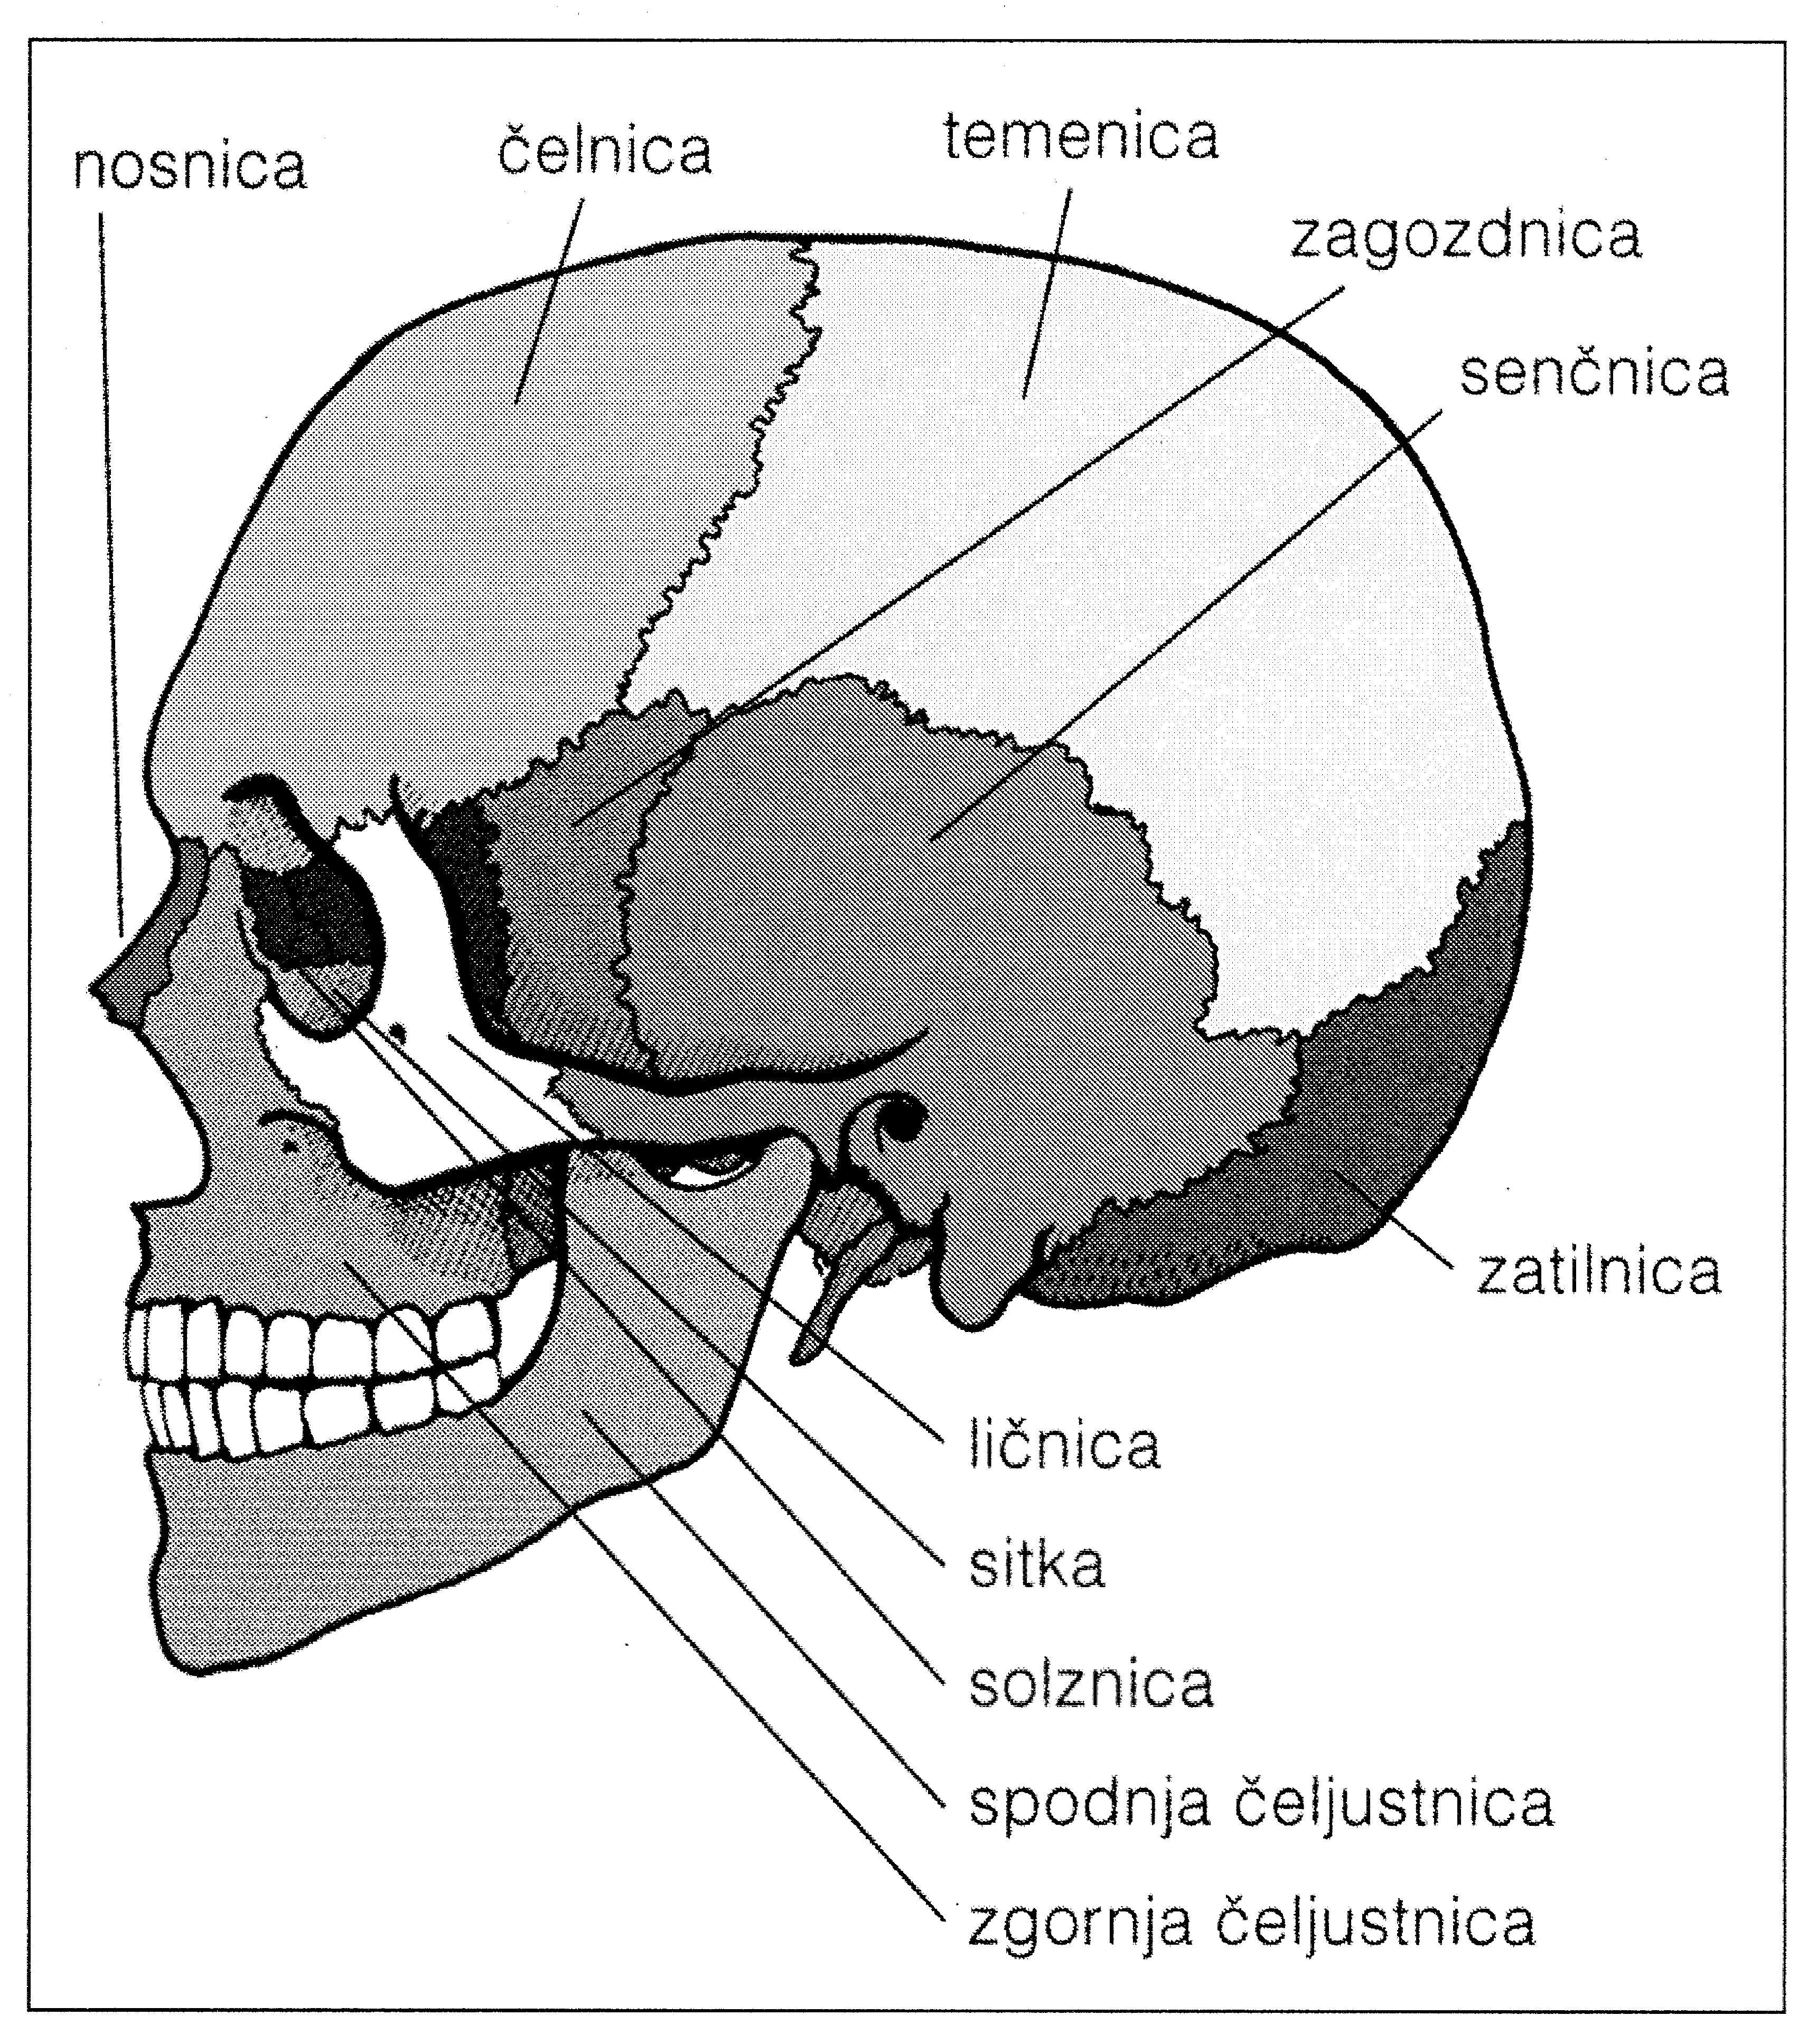
- LUSKAVICA – nenalezljiva kožna bolezen. Ostro omejena, rdeča, s živosrebrno lusko pokrita žarišča na koži kolen, komolcev, križa, goleni in lasišča.
- KOŽNI RAK – rak melanocitov – pigmentno znamenje z značilno asimetrično razrastjo, nazobčano mejno črto, razvije se lahko povsod.

Vloga OKOSTJA:
- opora
- zaščita (lobanjske kosti, notranji organi, prsni koš)
- gibanje
- zaloga mineralov

hrustanec – vezivno tkivo, veliko elastične medceličnine, katero izločajo ________ celice.

Zakostenevanje ali zakostenitev – proces, pri katerem se hrustanec vsaj deloma nadomesti s kostnim tkivom (ta se prepoji z minerali in otrdi)

PLOŠČATE KOSTI LOBANJE razvijejo se iz vezivnega tkiva
DOLGE KOSTI – nastanejo iz hrustančnega tkiva, notri zakostenitvena jedra, ki rastejo od znotraj navzven.

Zgradba dolgih kosti:
- pokostnica
- kostna skorja → kompaktno kostno tkivo
- kostna sredica → gobasto kostno tkivo
- kostni mozeg → rdeči kostni mozeg, kjer nastajajo krvne celice.

KOSTI GLAVE
OBRAZNI DEL:
- spodnja in zgornja čeljust
- ličnici
- nosnici
- solznica in sitka

LOBANJSKI DEL:
- čelnica
- temeljnica
- zatilnica
- senčnica
- zagozdnica

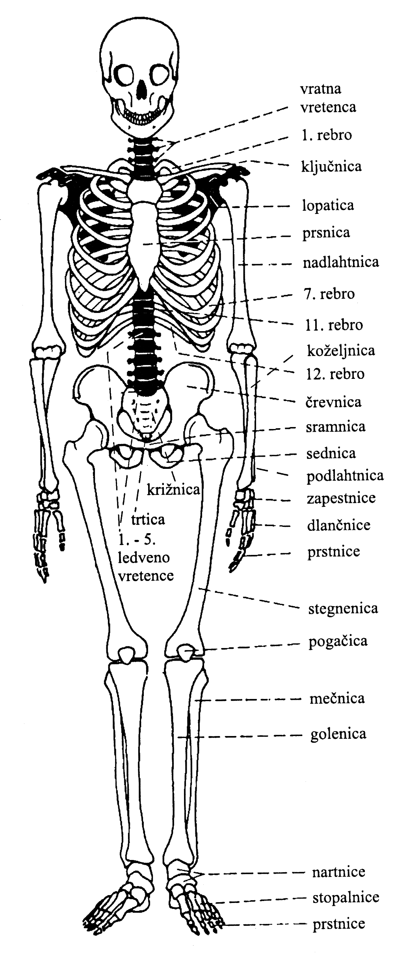
KOSTI TRUPA
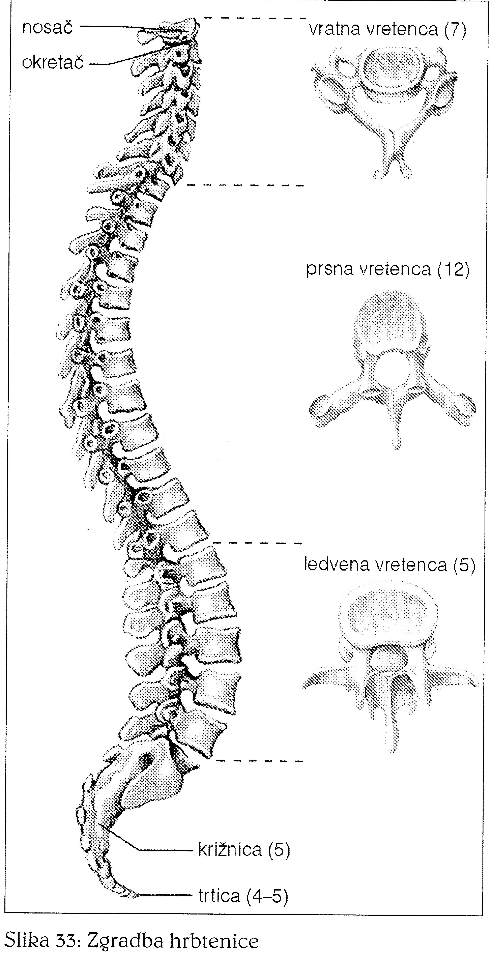
PRSNI KOŠ
- tvorijo ga rebra (koščeni loki, ki potekajo iz prsnih vretenc, 12 parov reber)
- 7 parov je pravih reber, se direktno pripenjajo na prsnico
- 3 pari so nepravi, se posredno pripenjajo na prsnico
- 2 para sta pristna
- varuje notranje organe

HRBTENICA:
- oblika dvojne črke S
* krivina naprej LORDOZA
* krivina nazaj KIFOZA
- zgrajena iz vretenc
- zveze med vretenci, so:
- pravi sklepi so med sklepnimi odrastki sosednjih vretenc
- telesa vretenc so povezane z diskusi
Sestava:
- vretence
- vratna vretenca
- prsna vretenca
- ledvena vretenca
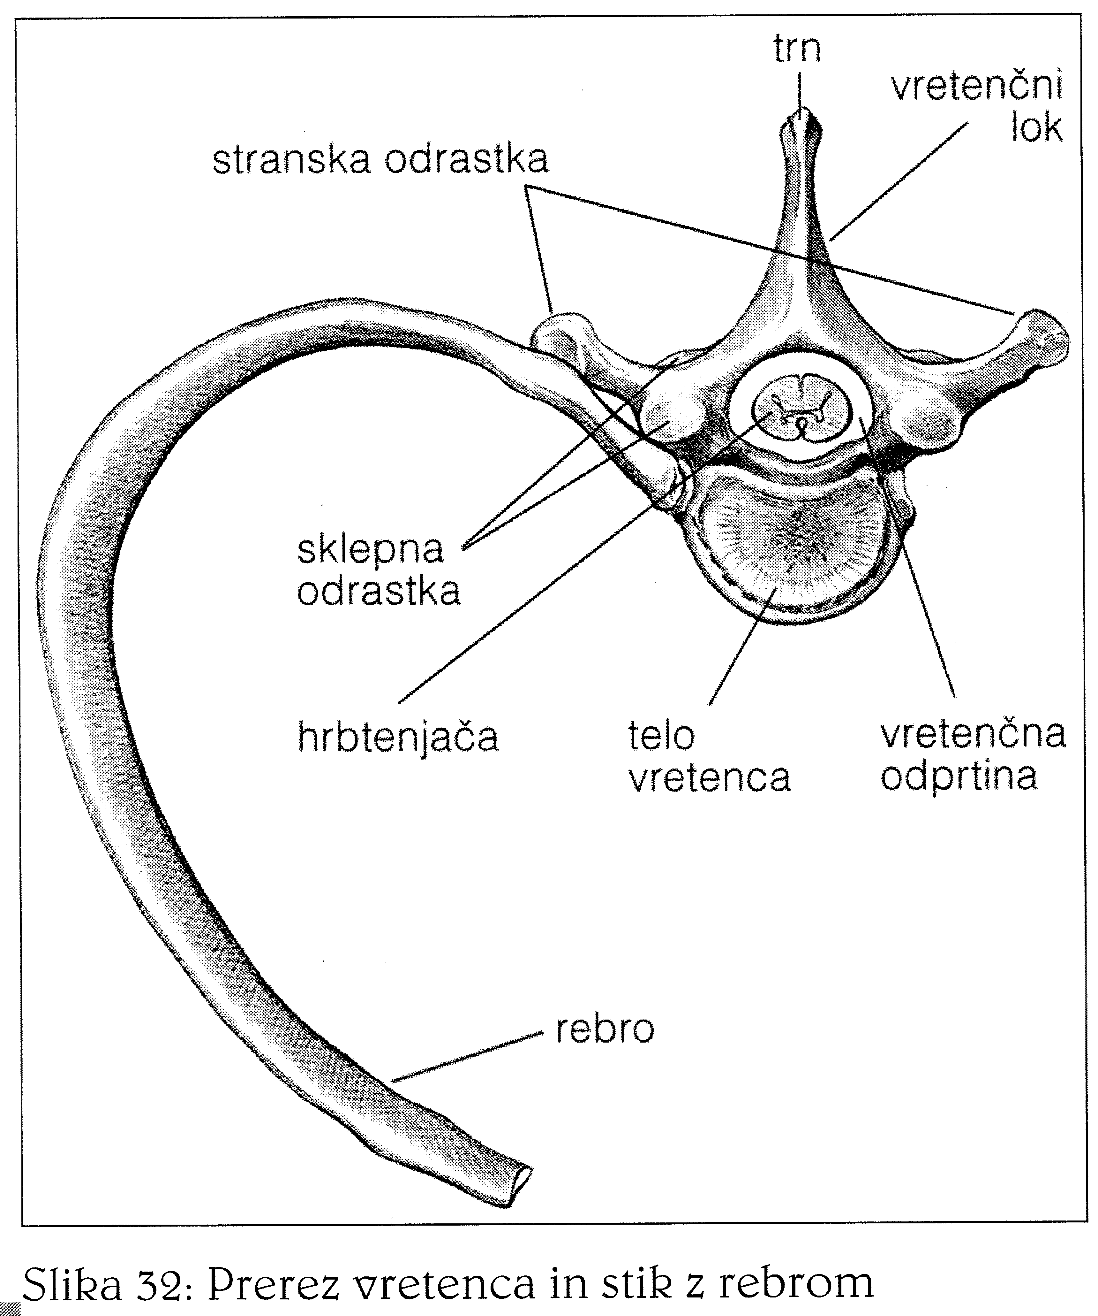

- ZGORNJE OKONČINE
- oplečje
* ključnica
* lopatica

- nadlahtnica
* glavica v ramenskem sklepu

- podlahtnica (mezinčeva stran podlakta)
- koželjnica (palčna stran podlakta)

- zapestnice

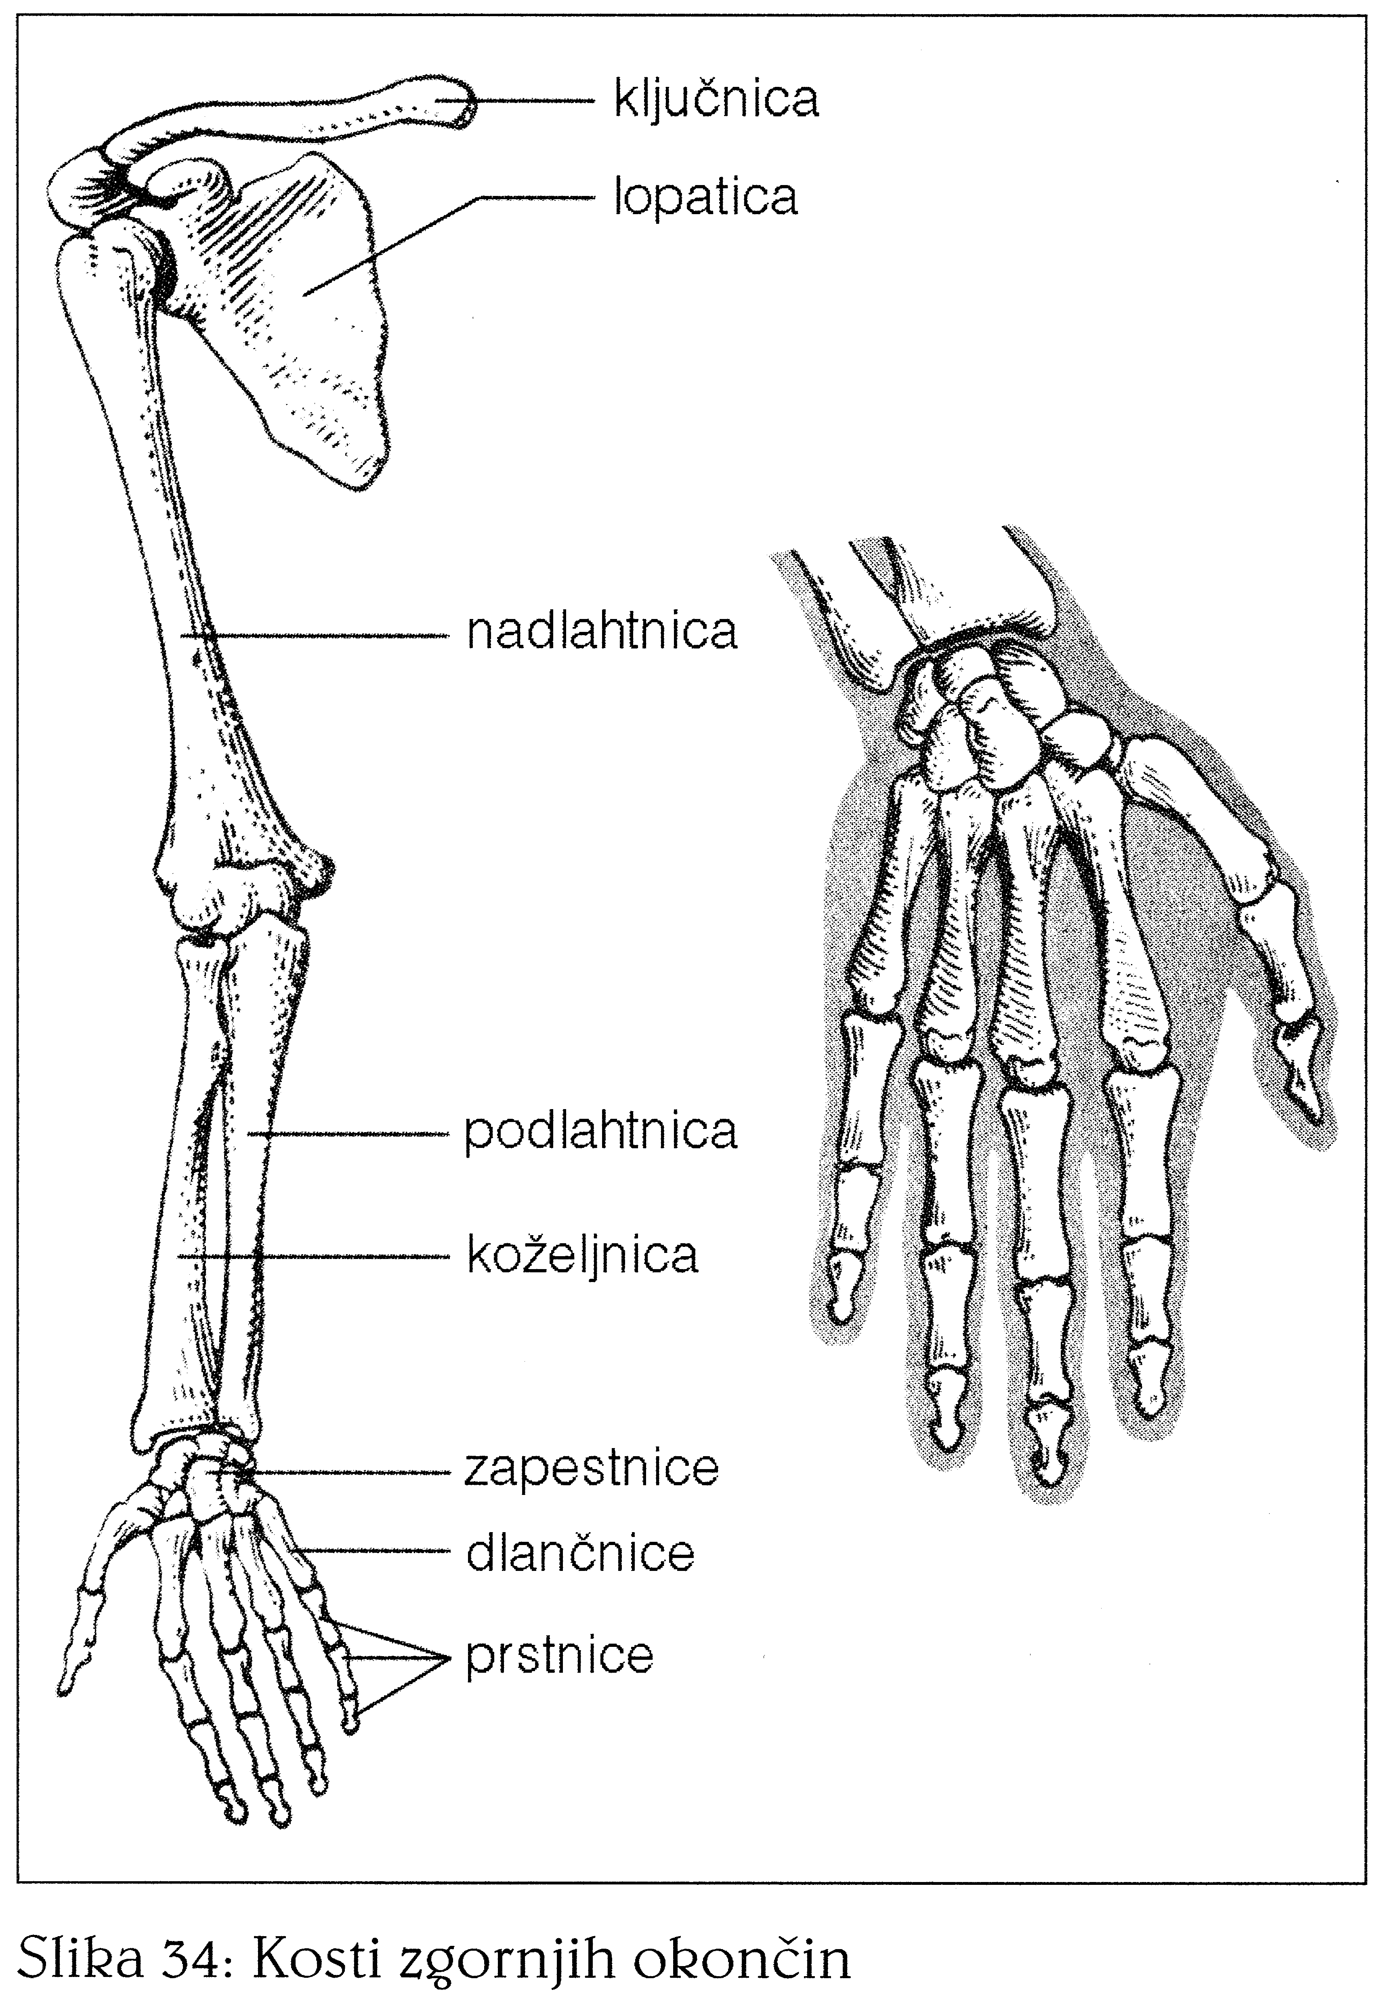

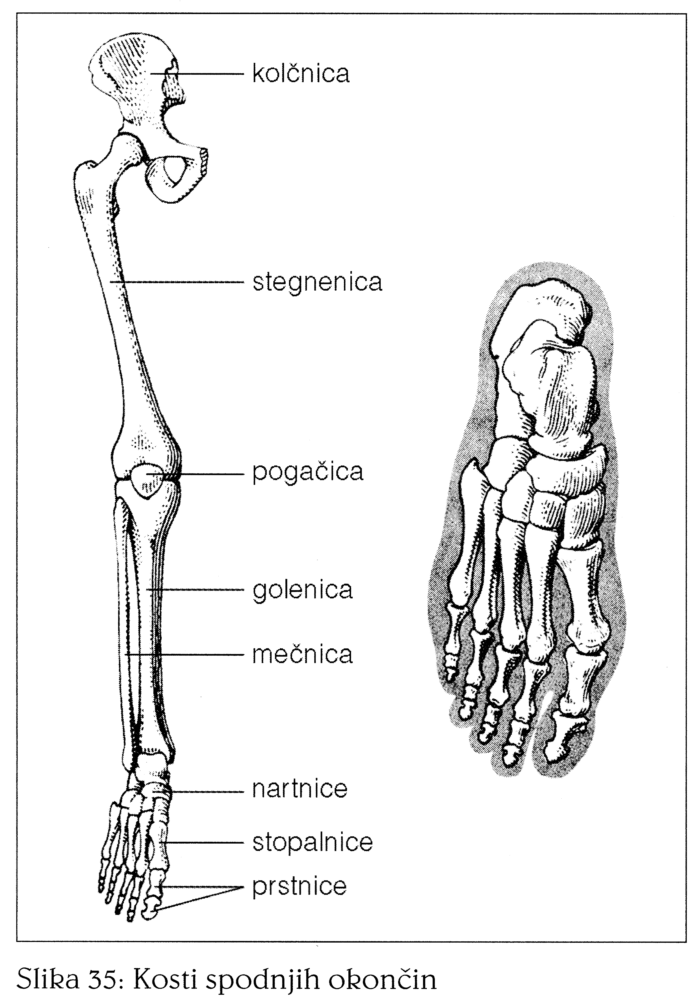

- SPODNJE OKONČINE
- okolčje
* 2 kolčnici (vsaka iz 3 kosti)
1 črevnica
2 sramnica
3 sednica

- stegnenica (najdalša kost)
- kolčni sklep

- pogačica

- golenica
- mečnica

- nartnice
- stopalnice
- prstnice

POŠKODBE IN BOLEZNI MIŠIC
KILA – izstop črevesa ali drugega trebušnega organa

NATEG – poškoduje mišično tkivo in povzroči pretegnitev in raztrganje mišic in kit

POŠKODBE IN BOLEZNI KOSTI
ARTRITIS – vnetje sklepa, nastane iz različnih vzrokov: okužbe, genetske okvare, verjetno pa je avtoimunska motnja

ARTROZA – kronična nevretna obraba sklepov. Povezana je s staranjem in drugimi vzroki. Gibljivost sklepov se zmanjša zaradi nalaganja apnenca v sklepno špranjo in na sklepni hrustanec zato sklep otrdi

KOSTNI RAK – večinoma prizadene mlade ljudi. Ob pravočasnem odkritju je bolezen v veliki meri ozdravljiva

IZVIN – poškodba sklepa, pri čemer si sklepne vezi po nerodni stopinji, padcu ali udarcu nategnemo ali natrgamo. Pri tem se sklepna glavica lahko odmakne. Ob prenehanju delovanja zunanje sile se vrne v sklepno jamico. Nastopijo hude bolečine

IZPAH – zaradi močnega udarca ali padca se sklepne vezi pretrgajo in sklepna glavica izskoči iz sklepne jamice. Zaradi nastalih bolečin sklepa ne moremo gibati, koža je podpluta s krvjo, zato pomodri, sklep oteče. Pogosto pride do ZLOMA KOSTI. Zlom je enostaven, če je prelomljena kost, niso pa poškodovani mehki deli (mišice in koža). Kadar so poškodovani tudi mehki deli in zlomljena kost štrli iz kože govorimo o kompliciranem zlomu

ZAKOSTENEVANJE ali OSIFIKACIJA
2 načina:
+ ploščate kosti lobanje se razvijejo iz vezivnega tkiva, ki zakosteni. Tvorba drugih kosti poteka tako, da hrustančno zasnovo potopno nadomešča kostno tkivo. Kosti dorastejo med 15. in 25. letom starosti, pri ženskah nekaj prej kot pri moških.
Debelitev kosti omogoča pokostnica, ki na svoji notranji strani nalaga vedno nove plasti kostnih celic, istočasno se kostnina razgrajuje. Tako se kosti votlijo, postajajo lažje, a trdne. Na rast vpliva več dejavnikov (količina kalcija in fosforja, vitamina D in C ter delovanje hormonskih žlez.

Na prečnem prerezu dolge kosti lahko vidimo posamezne plasti. Opredeli njene gradbene elemente:
a) pokostnica → vezivna ovojnica
b) kostna skorja → kompaktno kostno tkivo
c) kostna sredica → gobasto kostno tkivo
d) kostni mozeg → vezivo rdeče ali rumene barve

vretenca so povezana med seboj s sklepi in prožnimi medvretenčnimi ploščicami (diskusi) iz vezivnega hrustanca

regije vretenc:
vratna vretenca (7) ledvena vretenca (5)
prsna vretenca (12 križnica (5)
trtica (4-5)

rebra so koščeni loki. Izvor in pripenjanje
12 parov reber, s ploskim sklepom se pripenjajo na prsna vretenca, s hrustancem pa na prsnico. Zadnja 2 para reber se prosto končujeta v mišičju

vrsta mišičja | nahajanje | zgradba | delovanje | vloga
skeletno | Pripenja se na okostje, kožo ali hrustanec | prečno progasto mišično tkivo | zavestno, hitro krčenje, oživčuje ga osrednje živčevje | aktivno gibalo telesnih delov
gladko | v stenah notranjih organov (žile, prebavila, mišice naježevalke) | gladko mišično tkivo v obliki snopičev in plasti | podzavestno, počasno krčenje, oživčuje ga vegetativno živčevje | s peristaltičnim krčenjem premika vsebino notranjih organov
srčna mišica | srce | prečno progasto mišično tkivo | podzavestno ritmično krčenje, oživčuje ga vegetativno živčevje | poganja kri po žilah

DELI OKOSTJA
kosti glave | obrazni del lobanje | ogrodje obraza obdaja očesno, nosno in ustno votlino
kosti glave | možganski del lobanje | zaščita možganom in čutilom
kosti trupa | hrbtenica | glavna opora trupu, zaščita hrbtenjače
kosti trupa | prsni koš: rebra, prsnica | varuje organe v prsni votlini in zgornjem delu trebušne votline
kosti okončin | - oplečje – ramenski obroč  - zgornje okončine | - povezuje zgornje okončine s trupom  - delo in hranjenje
kosti okončin | - okolčje – medenica  - spodnje okončine | - povezuje spodnje okončine s trupom  - nosijo celotno težo telesa in premikajo telo

ZVEZE MED KOSTMI
gibljive | sklepi | a] kroglasti: gibanje v vse smeri  b] valjasti: upogibanje, iztegovanje  c] ploski: neznatno gibanje | a] ramenski, kolčni  b] kolčni, kolenski, skočni  c] med vretenci
trdni k. stiki | a] šivi, vezivo  b] hrustanec | a] negibni stiki  b] omejena gibljivost | a] lobanja  b] vretenca, rebra s prsnico
Izbočen del ene kosti, ki ga imenujemo glavica, se prilega v obočen del druge kosti kateremu rečemo sklepna glavica ali ponvica. Drsni površini v sklepu sta iz sklepnega hrustanca. Sklepno mazivo, ki se izloča v sklep še dodatno zmanjša trenje. Med sklepno jamico in ponvico je sklepna špranjica,. Sklep je obdan s sklepno ovojnico, ki je iz vezivnega tkiva. Sklepne vezi še dodatno otrdijo sklep
OBLIKA KOSTI
dolge: kosti okončin – osrednji del – KOSTNO DEBLO ali DIAFIZA in 2 okrajka | kratke: nartnice, zapestnice – gibljivost mora biti velika | ploščate: lobanja, oprsnica, oplečje, okolčje – velika površina | nepravilne: vretenca, čeljustnica – odrastki, ki opravljajo posebne naloge

ZGRADBA KOSTI
pokostnica | vezivna ovojnica | razvoj, rast, obnova kosti
kostna skorja | kompaktno kostno tkivo | trdnost, odpornost
kostna sredica | gobasto kostno tkivo | trdnost, odpornost
mozgovna votlina | kostni mozeg: vezivo rdeče ali rumene barve | rdeči: krvotvoren  rumeni: maščobno vezivo

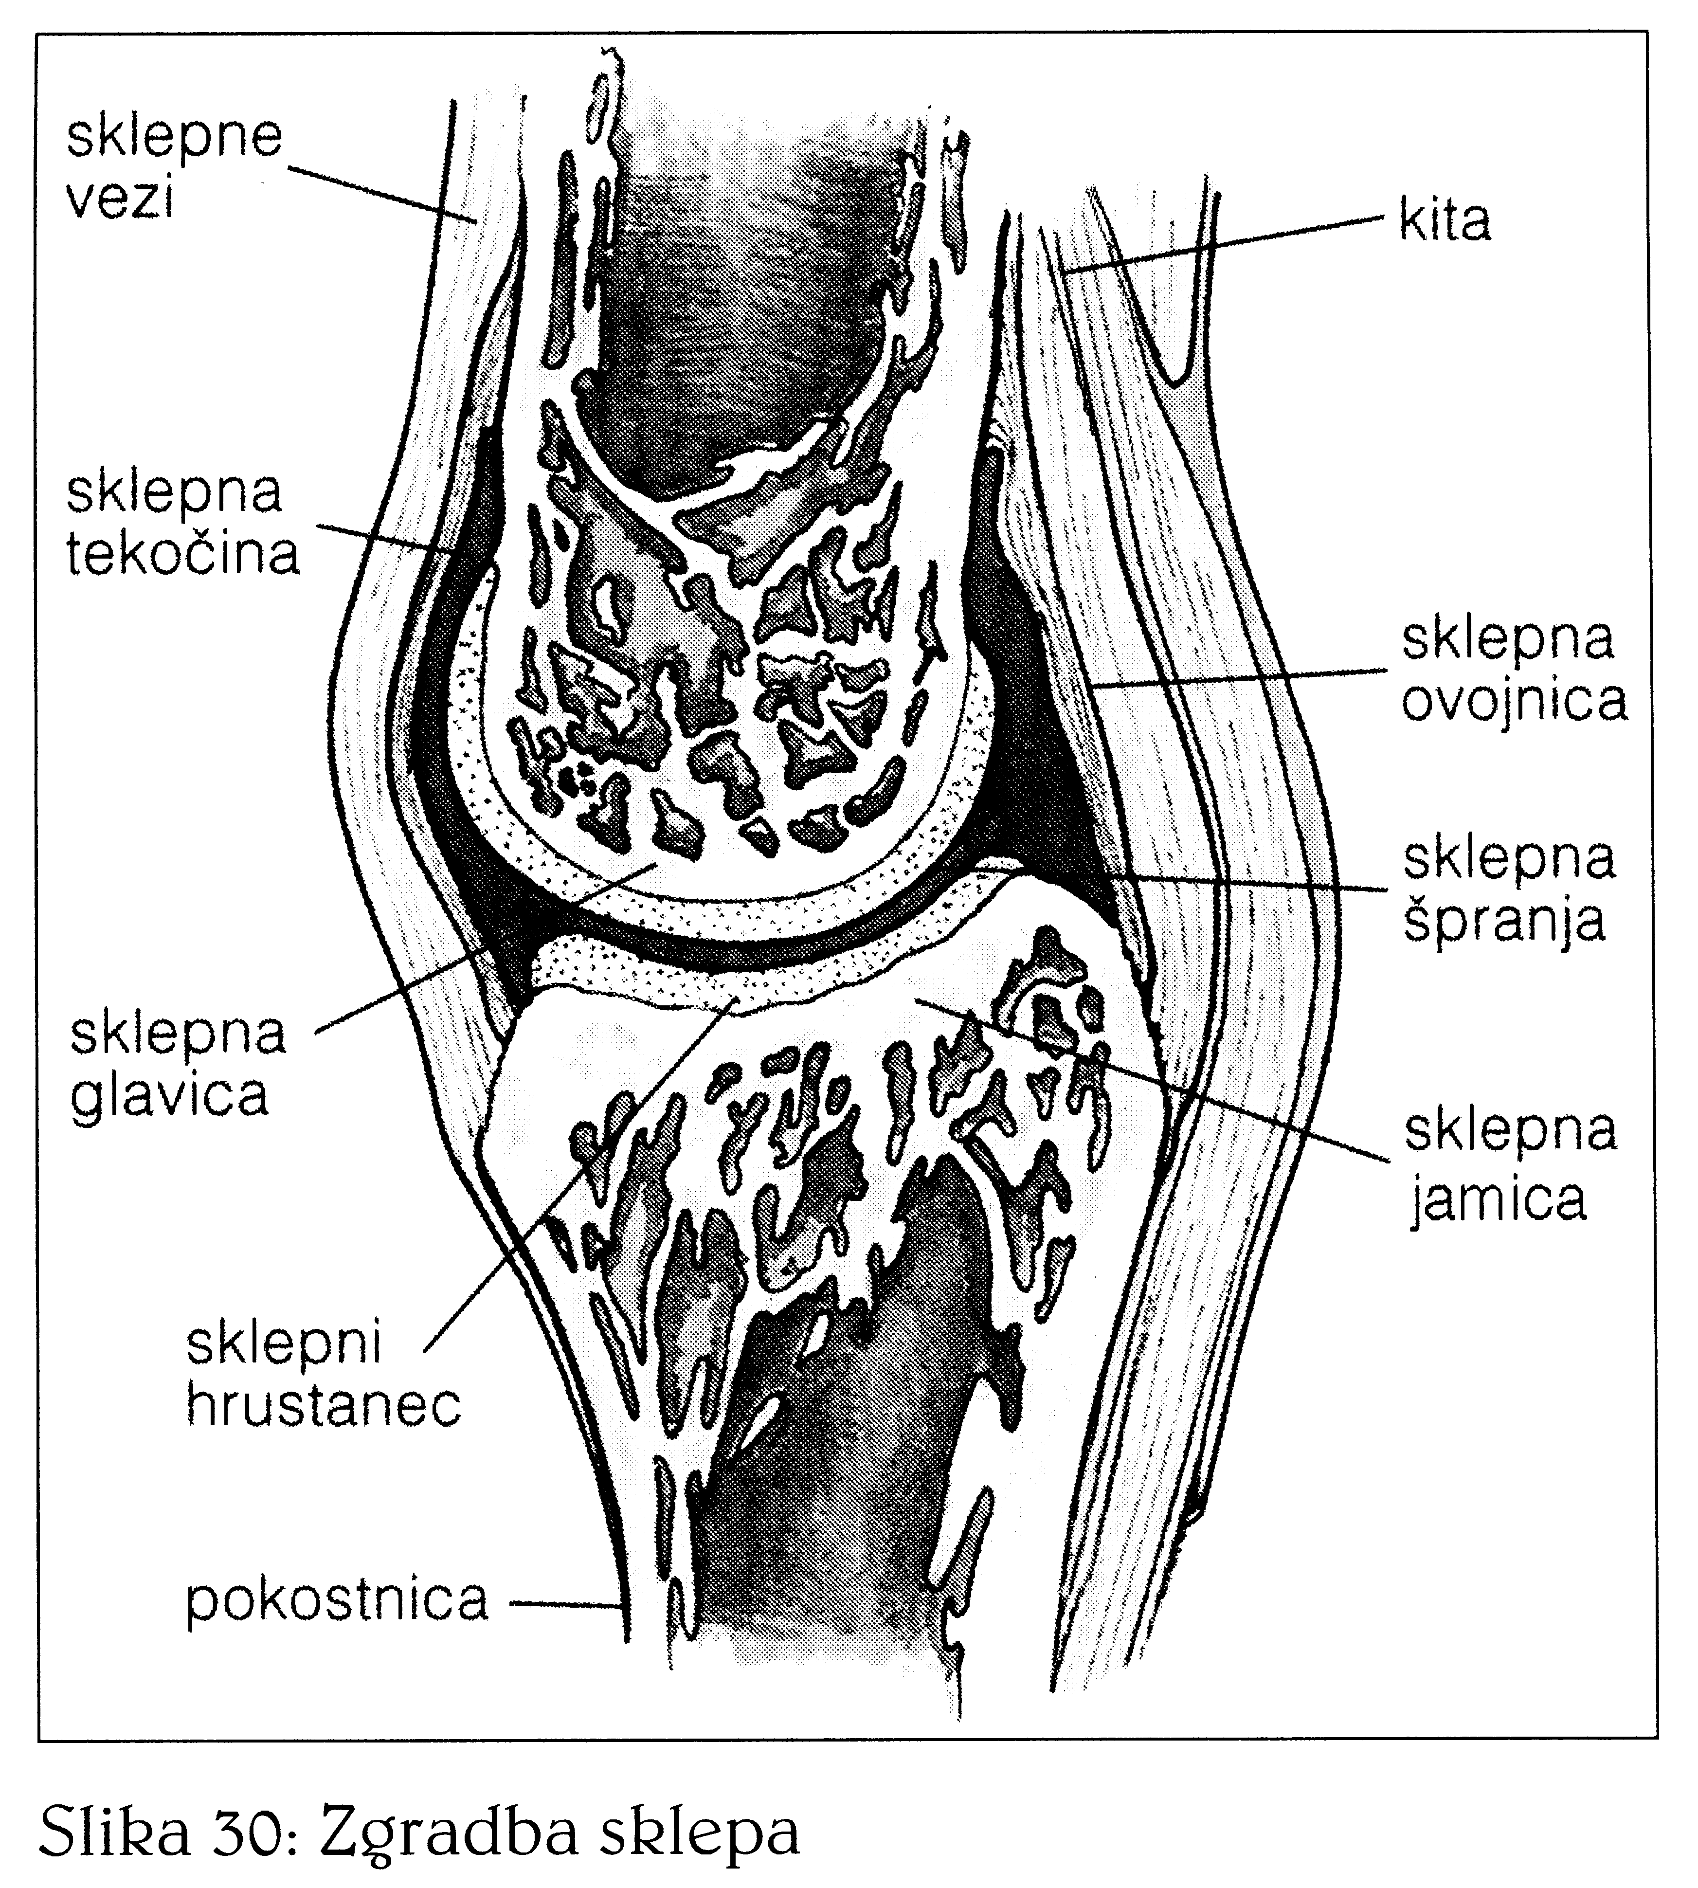

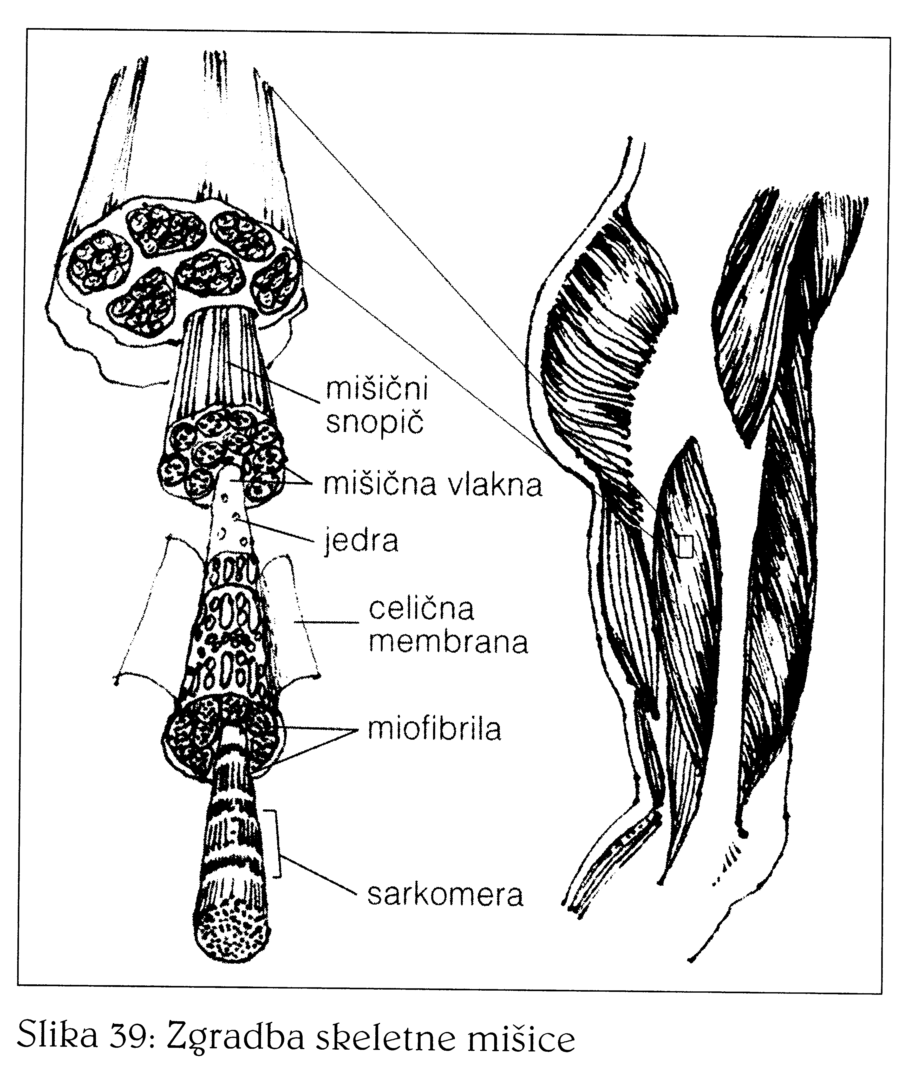

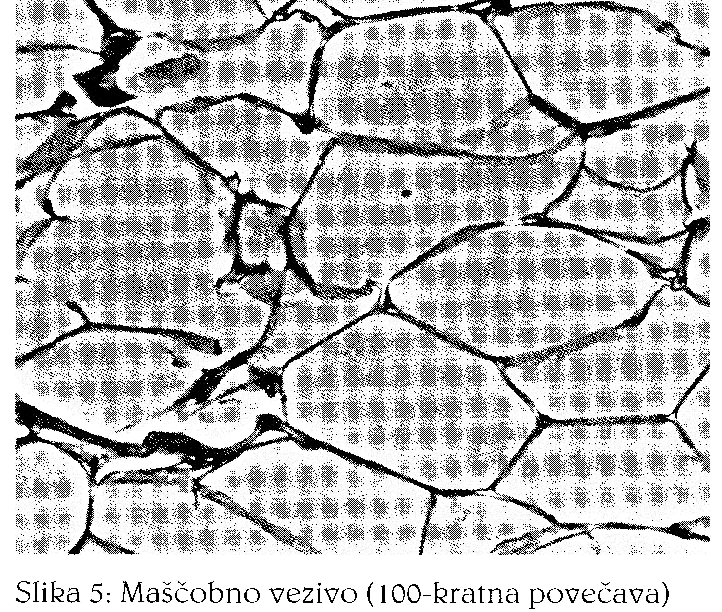

TKIVO | ZNAČILNOSTI | VLOGA
KROVNO TKIVO  ALI EPITEL | Epitel sestavljajo celice, ki so tesno povezane. Celice so razporejene v enem ali več slojih. | Enoslojni epitel je prepusten in tvori notranje stene notranjih, večslojni epitel pa najdemo na površini telesa (vrhnjica pri koži)
ŽLEZNO  TKIVO | Žlezno tkivo je ena od oblik krovnega tkiva. V epitelu so prisotne žlezne celice posamič, če pa je žleznih celic več, se ugreznejo in tako nastane žleza | Izloča izločke ali sekrete. Poznamo 2 tipa žlez: eksokrine (lastno izvodilo) in endokrine (nimajo lastnega izvodila, ampak izločajo izločke – hormone v kri)
VEZIVNO  TKIVO | Celice niso povezane, pač pa so razmetane v obilni medceličnini, ki jo izločajo. Vezivna tkiva so: mrežasto vezivo, kri, limfa, rahlo vezivo, čvrsto vezivo, maščobno tkivo | Ohranja obliko in strukturo vseh organov
HRUSTANČNO  TKIVO | Tvorijo ga celice – hondrociote, med katerimi je medceličnina | Sestavlja telesno ogrodje (skelet)
KOSTNO  TKIVO | Tvorijo ga celice – osteocite, ki so koncentrično razporejene okrog Haversovih kanalov – v njih so krvne žile za prehrano kosti. Celice so povezane med seboj s tankimi odrastki. Med celicami je medceličnina | Sestavlja telesno ogrodje
SKELETNO  (PROGASTO)  TKIVO | osnovna enota je mišično vlakno – to je podolgovata večjderna tvorba. Pod mikroskopom vidimo, da se pri mišičnih vlaknih, izmenjujejo svetli in temni prečni pasovi (prečno progaste mišice) | Tvori skeletne mišice (so ob kosteh)
SRČNO (PROGASTO) MIŠIČNO  TKIVO | Osnovna enota je enojedrna razvejana mišična celica (te celice so povezane s prepustnimi membranami) | Tvori srce
GLADKO  MIŠIČNO TKIVO | Celice so vretenaste oblike, so enojedrne in niso progaste | Tvori stene prebavnega trakta, arterij in ven
ŽIVČNO TKIVO | Tovirjo ga: živčne celice ali nevroni in glia cleice | V živčnih celicah nastajajo in se prenašajo živčni signali. Glia celice obdajajo nevrone, jih prehranjujejo in odstranjujejo dele razpadlih nevronov

